**[小学](http://class.chinaren.com/school/2817034544978903205)三年级英语上册期中检测**

**姓名** **班级**  **等级**

**听力部分**

**一、听单词，将其序号填在所属的类别中。**

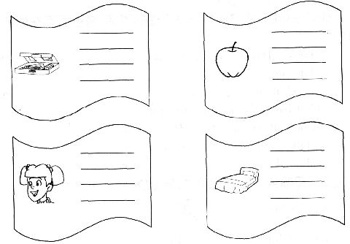

**二、选出你所听到的句子。**

( )1．A．Here’s a pencil． B．Here’s a ball pen． C．Here’s a pen．

( )2．A．This is an apple． B．That is an orange． C．This is an elephant．

( )3．A．I'm OK today． B．I'm all right today． C．I’m not so good today．

( )4．A．Go to bed now，David．

B．Go home now，David．

C．Go to school now，David．

( )5．A．I can see some brown tables．

B．I can see some blue tables．

C．I can see some black tables．

**三、根据所听内容将相关的项目用线连接起来。**

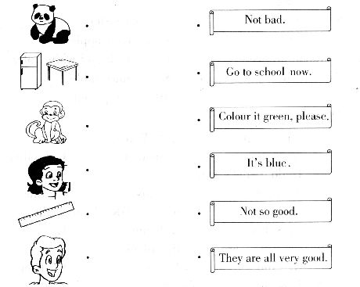

**四、听录音，选择正确的选项，完成对话。**

A：Good l ，Helen．How are you?

B： 2 ， 3 ．And you?

A：4 ．

B：It’s five 5 ，now

A： 6 ， 71.

B：8 ．

( )1．A．morning B．afternoon

( )2．A．I’m fine B．Fine

( )3．A．thanks B．thank you

( )4．A．Fine B．Not bad

( )5．A．ten B．o'clock

( )6．A．Time to go to school B．Time to go home

( )7．A．Goodbye B．See you

( )8．A．See you B．Bye—bye

**笔试部分**

**一、翻译下列词组。**

1．my father 2．your sister

3．an elephant 4．a green apple

5．an orange orange 6．a black and white ruler

7．Miss Green 8．a brown table

9．a rubber 10．some pencils

**二、选词填空。**

( )1．This is my ，Mr. Wang．

A．sister B．mother C．brother

( )2．Hello．What’s your ?

A．nice B．name C．this

( )3．---Go to , now．---OK．Good night．

A．school B．home C．bed

( )4． are you，Mrs. Black?

A．And B．Good C．How

( )5．This is orange sofa．

A．a B．an C．\

( )6．Here’s my orange．

A．a B．an C．\

( )7．What is the monkey?

A．brown B．blue C．colour

( )8．This is my mother．Liu．

A．Mr. B．Mrs. C．Miss

**三、根据所给情景选择相应的表达。(可以多选)**

( )1．早上碰到熟人，你可能会打招呼道：

A．How are you this morning?

B．Hi, nice to meet you．

C．Good morning．How are you?

( )2．你可能会对新来的同学打招呼道：

A．Hello，what’s your name?

B．Nice to meet you．

C．How are you?

( )3．临睡前你向爸爸告别道：

A．Time to go to bed．Goodbye，Dad!

B．Time to go to bed．Good night，Dad!

C．Go to bed now．See you!

( )4．告诉别人你的身体不错，你说：

A．How are you?

B．Not bad!

C．Not SO good!

**四、给下列句子排序，使之成为一段合理的对话，将序号写在题前的括号内。**

( )Look! David，this is my cat．

( )I'm fine．

( )Good afternoon，David．

( )Not bad．Thank you．And you?

( )Good afternoon，Mike．How are you?

( )Hello，little cat．Nice to meet you．

( )Miaow!

**五、根据提示写颜色，并给下面的花朵着色。(可用中文作答)**

1．Blue + Yellow= 21世纪教育网 -- 中国最大型、最专业的中小学教育资源门户网站

2．Black + white= 21世纪教育网 -- 中国最大型、最专业的中小学教育资源门户网站

3．White + Red= 21世纪教育网 -- 中国最大型、最专业的中小学教育资源门户网站

4．Red + Green= 21世纪教育网 -- 中国最大型、最专业的中小学教育资源门户网站

**参考答案**

听力部分

一、l．father 2．ball pen 3．pears 4．peaches 5．books 6．be 7．chair

8．brother 9．rubbers l0．mother 11．fridge l2．Oranges l3．mangoes

14．telephone l5．Sister l6．pencils

文具类：25916 水果类：341213

人物类：l 81015 室内用品类：671114

二、l．Here’s a ball pen． 2．This is an apple． 3．I'm OK today．

4．Go home now，David． 5．I can see some black tables．

(1．B 2．A 3．A 4．B 5．C)

三、l．A：Hi，panda．How are you? B：Not SO good．A：I'm sorry．

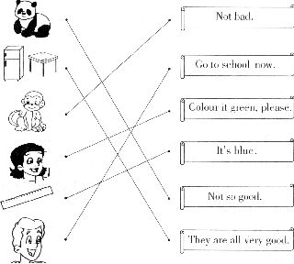

2．A：Good morning，Monkey．How are you? B：Not bad，thank you．

3．A：What colour is the ruler? B：It’s blue．

4．A：Time to go to school now，Mike． B：All right．

5．A：Mum，colour it green，please． B：All right．

6．A：Look at my new fridge and table． B：They are all very good．

四、A：Good afternoon，Helen．How are you?

B：Fine，thanks．And you?

A：Not bad．

B：It’s five ten, now．

A：Time to go home．See you!

B：Bye—bye．

(1．B 2．B 3．A 4．B 5．A 6．B 7．B 8．B)

笔试部分

一、l．我的父亲 2．你的姐妹 3．一头大象 4．一个青苹果 5．一只橙色的橘子

6．一根黑白相间的尺子 7．格林小姐 8．一张棕色的桌子 9．一块橡皮

10．一些铅笔

二、l．C 2．B 3．C 4．C 5．B 6．C 7．C 8．B

三、l．AC 2．AB 3．B 4．B

四、5413267

五、l．绿色 2．灰色 3．粉色 4．黑色